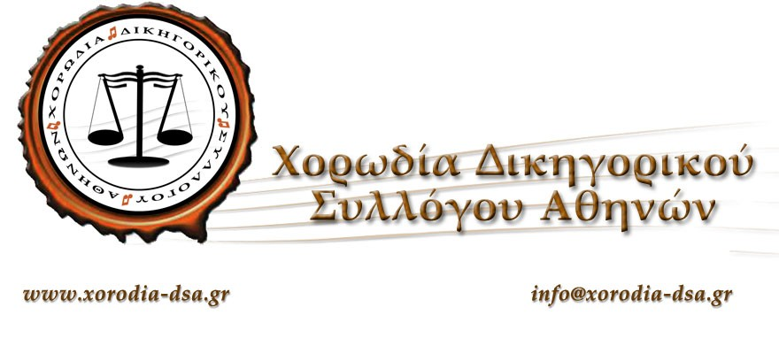
ΔΕΛΤΙΟ ΤΥΠΟΥ
ΘΕΜΑ: Η Ιστορική ΧΟΡΩΔΙΑ ΤΟΥ ΔΙΚΗΓΟΡΙΚΟΥ ΣΥΛΛΟΓΟΥ ΑΘΗΝΩΝ συμμετέχει στην 14η Χορωδιακή Συνάντηση ,που διοργανώνει η Χορωδία Φαιάκων Κέρκυρας , τo Σάββατο 22.6.2019 στις 8:00 μ.μ.

Η Ιστορική ΧΟΡΩΔΙΑ ΤΟΥ ΔΙΚΗΓΟΡΙΚΟΥ ΣΥΛΛΟΓΟΥ ΑΘΗΝΩΝ θα λάβει μέρος στην 14 η Χορωδιακή Συνάντηση , που διοργανώνει η Χορωδία Φαιάκων Κέρκυρας στο λιμανάκι του ‘Υψου, το Σάββατο 22 Ιουνίου 2019, στις 8:00 το βράδυ .Η Χορωδία θα τραγουδήσει με συνοδεία της ορχήστρας μουσικών χρωμάτων , αντιπροσωπευτικά κομμάτια από την μουσική της διαδρομή , σε Διδασκαλία και Διεύθυνση του Μαέστρου της Δημήτρη Καρούζου, Δικηγόρου και Καθηγητή μουσικής.
Για το Δ.Σ.
Ο Πρόεδρος Η Γενική Γραμματέας
Δημήτρης Καρούζος Ευαγγελία Μαράντου

